我國非營業特種基金設置、整併及改制情形之檢討
三、近年非營業特種基金之規模及成長趨勢
97年度非營業特種基金審定總收入(含基金來源)1兆2,878億元，總支出(含基金用途)1兆2,671億元，總收支規模為2兆5,549億元，至106年度總收支預算規模已增為5兆1,853億元，成長幅度達102.96%，期間除98年度下降外，餘呈逐年成長之現象，顯示近10年來非營業特種基金之規模倍增(詳附表2-3、附圖2)。
又以各年度非營業特種基金總支出占中央政府歲出總額比率觀之(詳附表2-3、附圖2)，97年度、98年度占比各為78.33%、68.91%，並於99年度大幅增至110.60%，且自該年度起迄今，每年均超過中央政府歲出總額，其中以104年度之155.36%為最高，可見非營業特種基金規模龐大，近年並均超逾總預算支出規模。
附表2-3：97年度至106年度非營業特種基金預算規模明細表
單位：新臺幣億元
年度 | 總收入(含基金來源)① | 總支出(含基金用途) ② | 收支規模  (=①+②) | 中央政府歲出總額③ | 支出規模占比(=②/③)
97 | 12,878 | 12,671 | 25,549 | 16,176 | 78.33%
98 | 11,873 | 11,816 | 23,689 | 17,148 | 68.91%
99 | 18,704 | 18,298 | 37,002 | 16,544 | 110.60%
100 | 20,260 | 19,902 | 40,162 | 17,344 | 114.75%
101 | 21,260 | 21,031 | 42,291 | 18,824 | 111.72%
102 | 21,497 | 21,207 | 42,704 | 18,558 | 114.27%
103 | 23,480 | 22,937 | 46,417 | 18,535 | 123.75%
104 | 30,457 | 29,451 | 59,908 | 18,957 | 155.36%
105 | 29,596 | 28,434 | 58,030 | 19,399 | 146.57%
106 | 26,102 | 25,751 | 51,853 | 19,979 | 128.89%
※註：1.資料來源，整理自各年度中央政府法定預算(總預算案)及審計部各年度中央政府總決算審核報告。
2.97年度至105年度為決算審定數，106年度為預算案數。

附圖2：97年度至106年度非營業特種基金規模及成長趨勢圖

年度
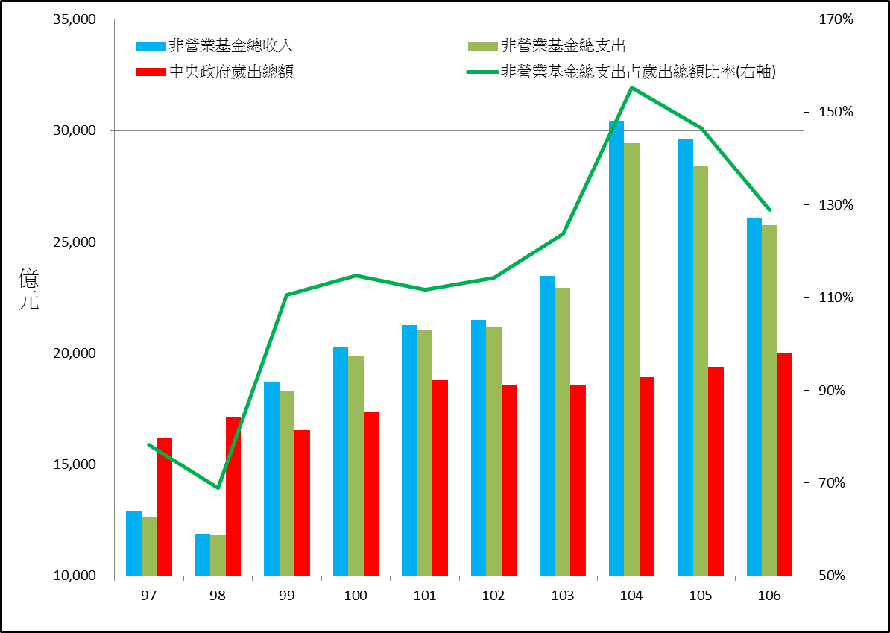
※註：1.資料來源，依附表2-3繪製。

